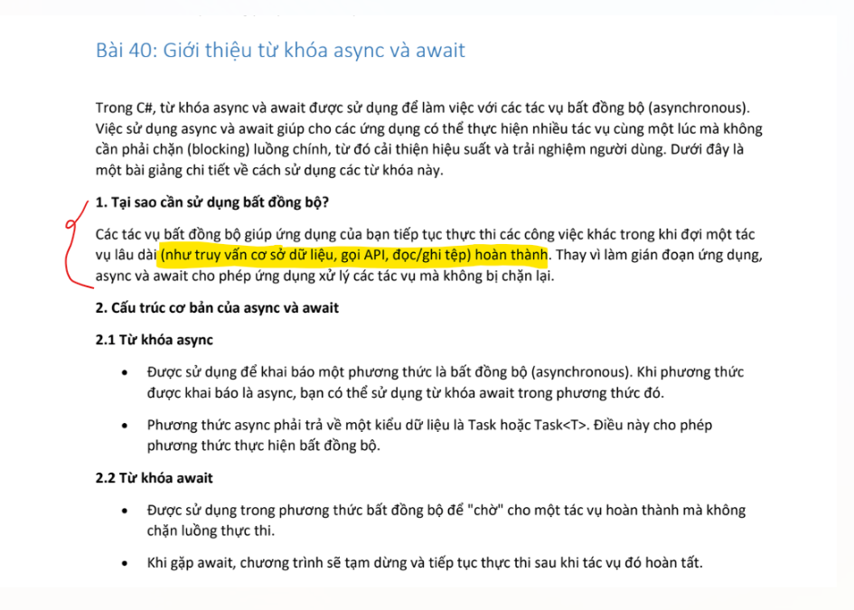

Các tác vụ sẽ dùng async/await
Chờ I/O (phổ biến nhất)
Ví dụ:
- Gọi API 🌐
- Truy vấn Database 🗄️
- Đọc / ghi file 📄
- Upload / Download

CÂU NHỚ DUY NHẤT
Ở đâu có “CHỜ LÂU” + “KHÔNG ĐƯỢC ĐƠ” → dùng async/await

Ví dụ tại sao phải dùng : nếu không có async await , thì nếu application nó dừng trong 9s bạn sẽ không tương tác được với application , vì Thread BỊ GIỮ không bấm được button , nhưng nếu có async await thì Thread không bị giữ nên bạn có thể tương tác với application bấm được button
private async void Button_Click(object sender, EventArgs e)
{
await Task.Delay(9000);
label.Text = "Xong";
}

